Министерство науки и высшего образования Российской Федерации

Федеральное государственное бюджетное

образовательное учреждение высшего образования

«Уфимский университет науки и технологий»

Факультет информатики и робототехники

Кафедра ВМК

Отчёт по лабораторной работе № 3

По Дисциплине

«Проектирование и конструирование программного обеспечение»

На тему

«Методология объектно-ориентированного моделирования.

Этап создания физической модели»

Выполнили:

Студенты группы ПРО-235Б Тюшевских Н.А., Ахмадеев Р.Р.

Проверил:

Преподаватель Ризванов Д.А.

Уфа – 2023

# Лабораторная работа №3

**Цель работы:** Ознакомление с основными элементами определения, представления, проектирования и моделирования программных систем с помощью языка UML.

**Задание:**

1. Рассмотреть материал по объектно-ориентированному

моделированию (Приложение 1 (лаб. раб. 2 и материалы лекций))

2. Определиться с диаграммами из семейства UML моделей на этапе создания физической модели автоматизированной системы (тематика выбрана в процессе лабораторной работы 1).

3. Разработать UML диаграммы этапа создания физической модели.

4. Задокументировать прецеденты. Типичное описание должно содержать следующие разделы.

a. Краткое описание.

b. Участвующие субъекты.

c. Предусловия, необходимые для инициирования прецедента.

d. Детализированное описание потока событий, которое включает: основной поток, который можно разбить для того, чтобы показать подчиненные потоки событий (подчиненные потоки могут быть разделены дальше на еще более мелкие потоки, с целью сделать читаемость документа более удобной); альтернативные потоки для определения исключительных ситуаций.

e. Постусловия, определяющие состояние системы, по достижении которых прецедент завершается (Пример в Приложении 1).

5. Записать не менее 5 требований согласно синтаксиса требований: [обстоятельства] [субъект] [действие] [объект] [ограничение]

Пример: Когда сигнал получен [обстоятельства] система [субъект] должна установить [действие] разряд сигнала [объект] в течение двух секунд [ограничение].

6. Сформулировать нефункциональные требования.

7. Разработать алгоритм обработки данных (см. пример оформления кода с пояснениями в архиве pikpo3_python.zip или pikpo3_java.zip).

a. Алгоритм обработки должен быть реализован с помощью объектно-ориентированного подхода. Обработчик данных реализуется в отдельном классе (DataProcessor), который имеет 3 базовых метода: чтение источника данных (read), запуск обработки данных (run), вывод результата на экран (print_result).

b. Реализовать в классе необходимые методы обработки (например, очистка, назначение категорий и т.п.).

c. Использовать паттерн «Фабрика» (Factory) для вызова различных экземпляров DataProcessor в зависимости от типа входного набора данных (например, csv-файл, txt-файл).

d. Загрузить код на GitHub (см. «Памятка для работы с GIT»).

e. Разработать UML схему классов обработчика данных.

8. Написать отчет. Отчет должен включать комплекс статических и динамических моделей, описание алгоритма обработки данных, скриншоты с результатами выполнения алгоритма (фрагмент входного набора данных и вывод после выполнения обработки), скриншот GitHub репозитория с загруженными файлами проекта.

**Ход работы**

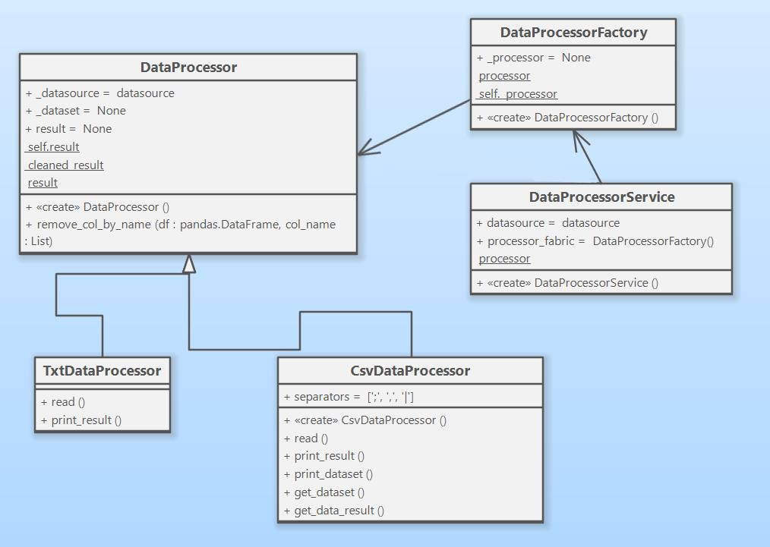

Методы, которые были реализованы в ходе работы и комментарии в коде, описывающие их поведение.

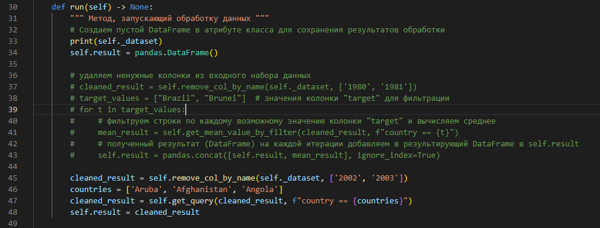

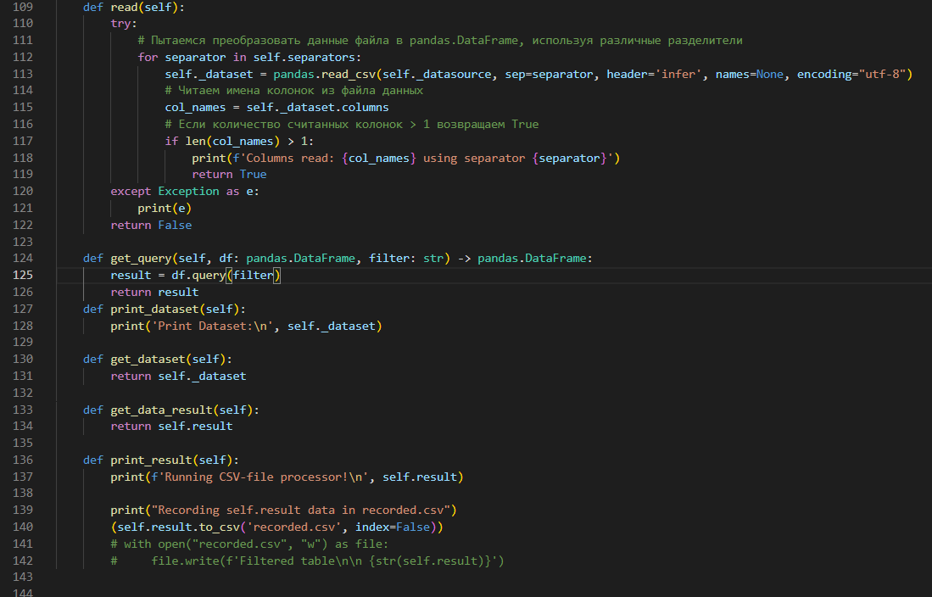

**Нефункциональные требования:**

1. Нефункциональные требования

1.1.Интерфейс пользователя

1.1.1. Интерфейс пользователя должен быть мультиязычным, в начале будет два языка: русский и английский.

1.1.2. Система должна отображать корректно интерфейс Пользователя с разрешением от 1024x768 пикселей.

1.2.Поддержка браузеров

1.2.1. Система должна работать для следующих браузеров и их поздних версий:

MS Internet Explorer 112.0.1722.39, Mozilla Firefox 112.0.2, Google Chrome 113.0.5672.69, Safari 5.1.7, Opera 98.0.4759.15.

1.3. Требования к производительности

1.3.1. Система должна стабильно работать при 500 одновременно подключенных пользователей.

1.3.2. Система должна загружать любую форму не дольше, чем 5 секунд.

1.4. Требования к безопасности

1.4.1. Система НЕ должна позволять НЕ Администраторам физический доступ к интерфейсу администратора.

1.4.2. Система не должна позволять неавторизированным Пользователям доступ к данным системы.

**Описание алгоритма обработки данных:**

Метод run() реализует обработку данных. Он удаляет ненужные столбцы с датами при помощи метода remove_col_by_name(df DataFrame, filter []). Затем метод get_query(df DataFrame, filter string) фильтрует данные по заданному фильтру(условию). В данном случае код удаляет столбец «cdc_case_earliset_dt», а также оставляет только те данные, где в столбце «death_yn» стоит значение «No».

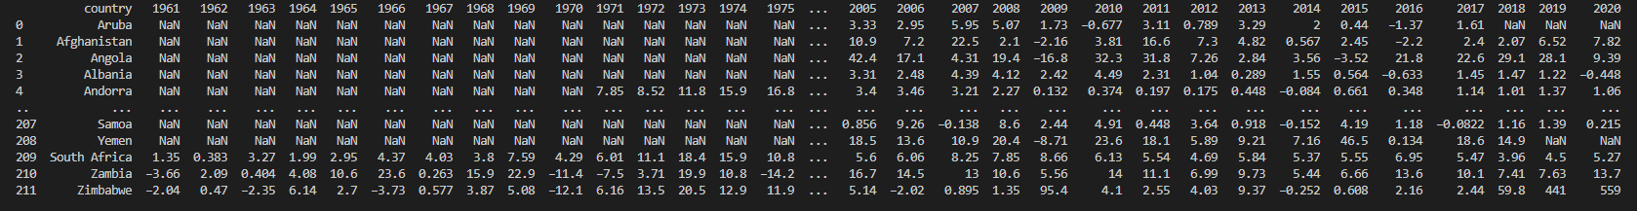



|  |  |
| --- | --- |
| Прецедент | Файл не найден |
| Краткое описание | Данный прецедент необходим для сообщения администратору о необходимости устранения ошибок в случае неполадок с файлом. |
| Субъект | Система, оператор |
| Основной поток | Система сообщает оператору об ошибке. Запросы пользователей о заполнении анкеты временно блокируются. |
| Альтернативный поток | Если сервер не отвечает, администратору также сообщается об этом. |
| Постусловия | После завершения прецедента, т.е. устранения ошибки, система функционирует в прежнем режиме. |

|  |  |
| --- | --- |
| Прецедент | Запрос о просмотре информации об инфляции по странам |
| Краткое описание | Данный прецедент необходим для получения статистики клиентом. |
| Субъект | Система, клиент |
| Основной поток | Пользователь по запросу на сервер может получить информацию о стране и информацию об экономических данных по годам выбранному фильтру или по определенной сортировке. |
| Альтернативный поток | Если пользователь ввёл некорректное название страны, система выдает сообщение об ошибке. |
| Постусловия | После успешного завершения прецедента, данные о стране и информации по нефтяным залежам внесены в БД. |

|  |  |
| --- | --- |
| Прецедент | Запрос на добавление информации об инфляции по странам |
| Краткое описание | Данный прецедент необходим для указания данных для потенциально новых данных об инфляции по странам. |
| Субъект | Оператор, клиент |
| Предусловия | Оператор должен заполнить таблицу для потенциально новой информации о нефтяных залежах. |
| Основной поток | Оператор дополнительно проверяет корректность данных, после чего делает запрос на добавление новой записи в БД. |
| Альтернативный поток | В случае, если оператор ввел недостаточно информации, система показывает сообщение об ошибке и даёт возможность пройти заполнение информации заново. |
| Постусловия | После успешного завершения прецедента, данные о потенциально новой стране внесены в БД. |

Когда пользователь запрашивает [обстоятельства] система [субъект] должна установить [действие] интерфейс с обработанными данными [объект] в течение десяти секунд [ограничение].

# Выводы к работе.

В ходе выполнения лабораторной работы мы ознакомились с основными элементами определения, представления, проектирования и моделирования программных систем с помощью языка UML, а также разработали UML модели для реализации нашей автоматизированной системы.